附件1

报名须知

一、会议报名
（一）在线报名：请微信扫描下方二维码点击“年会专区”进入报名通道（届时所有签到工作通过会议现场前台报到并打印胸卡扫脸进场）。

（二）如有出席人员变更，请提前一周时间反馈，以便安排相关接待工作；
（三）因参会人数有限，以成功报名时间为准。
二、联系方式
地址：广州市越秀区环市东路光明路28号5层402室
邮编：510095
联系人：
陈经理-药品及耗材-13719803324
陆经理-药品及耗材-18814096872
李经理-药品及耗材-13602276262
林经理-药品-13922112529
三、参会指南
会议地址：广州天河圣丰索菲特大酒店（广东省广州市天河区广州大道中988号）
会务组不安排接站，请参会代表自行前往酒店。
交通路线如下：
1.距地铁林和西站约1.1公里，约17分钟步行时间；
2.距广州白云国际机场约36公里，约45分钟车程；
3.距广州东站约3公里，约10分钟车程；
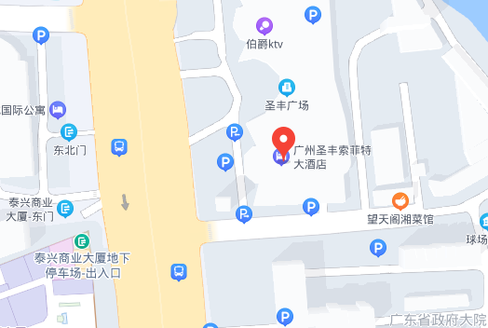
4.距广州南站约25公里，约40分钟车程

